SỞ LAO ĐỘNG TB VÀ XH QUẢNG NINH TRUNG TÂM CÔNG TÁC XÃ HỘI | CỘNG HÒA XÃ HỘI CHỦ NGHĨA VIỆT NAM Độclập - Tự do – Hạnhphúc
 | Quảng Ninh, ngày 15 tháng 6 năm 2020

NỘI DUNG ĐƯA TIN BÀI LÊN WEBSITE TRUNG TÂM; CỔNG THÔNG TIN ĐIỆN TỬ CỦA SỞ
- Họ và tên người đưa tin bài: Trần Văn Hương
- Nội dung tin bài:
- Thể loại: Bài
- Tên tiêu đề: Một số Mô hình cung cấp dịch vụ công tác xã hội do Trung tâm Công tác xã hội thực hiện nhằm hỗ trợ có hiệu quả đối với các đối tượng yếu thế tại cộng đồng
Trong thời gian qua, hưởng ứng phong trào thi đua yêu nước, đổi mới, sáng tạo, phát triển khoa học công nghệ… của Đảng, Nhà nước và đặc biệt của ngành Lao động - TB&XH tỉnh Quảng Ninh. Cán bộ, viên chức, người lao động thuộc Trung tâm Công tác xã hội đã nỗ lực, cố gắng thực hiện tốt các nhiệm vụ cung cấp các dịch vụ Công tác xã hội trợ giúp đối tượng có nhu cầu, vượt qua những khó khăn, bỡ ngỡ khi thực hiện một nghề mới Công tác xã hội (một nghề mới tại Việt Nam); Chủ động sáng tạo đề xuất một số Mô hình mới nhằm cụ thể những chủ trương, đường lối của Đảng, chính sách và luật pháp của Nhà nước nhằm trợ giúp có hiệu quả đối với người dân, nhất là các yếu thế tại cộng đồng.
Thứ nhất, Mô hình hỗ trợ đối với trẻ em trong và sau giáo dưỡng với các hoạt động tư vấn, tham vấn, động viên đối với các em trong thời gian học tập, tu dưỡng tại trường để các em yên tâm học tập, chấp hành tốt nội quy, quy chế của nhà trường, sớm hoàn thành thời gian học tập, trở về với cộng đồng làm người có ích cho xã hội. Thực hiện việc vãng gia đến gia đình có con, em đang học trong Trường Giáo dưỡng số 2 để động viên gia đình giữ mối liên lạc với trẻ; Thường xuyên thăm hỏi, động viên trẻ và dành nhiều thời gian quan tâm để các em yên tâm học tập, sớm được ra trường trở về hòa nhập với cộng đồng. Nhân viên công tác xã hội trang bị cho các em những kiến thức, kỹ năng sống cần thiết, đặc biệt là những kiến thức hòa nhập cộng đồng và kỹ năng ứng phó với sự phân biệt, kỳ thị của mọi người… đối với các em đã ra trường, để trẻ vươn lên trong cuộc sống; Phối hợp với chính quyền và các đoàn thể như Hội phụ nữ, đoàn thanh niên địa phương... nhằm trợ giúp đối với từng em. Qua hoạt động, đã giúp nhiều em ra trường có việc làm, không quay lại con đường vi phạm pháp luật.
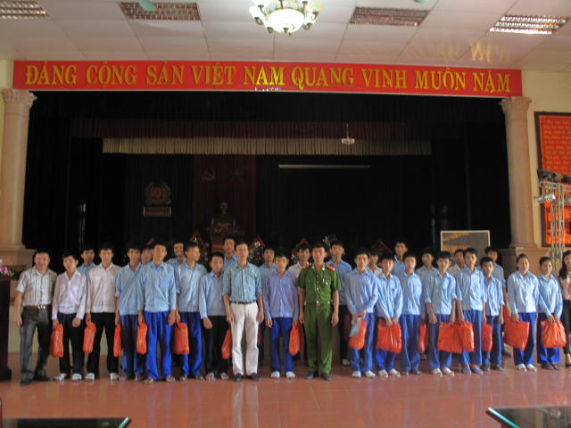
Ảnh: Gặp gỡ, động viên trẻ em làm trái pháp luật tại Trường Giáo dưỡng số 2
Thứ 2, Mô hình Câu lạc bộ Xanh lại ước mơ nhằm hỗ trợ đối với người sau chấp hành án. Nhân viên Công tác xã hội thuộc Trung tâm đã phối hợp cùng cán bộ, chiến sỹ Công an thị xã Đông Triều vận động trên 30 người là trẻ em làm trái pháp luật sau giáo dưỡng và người làm trái pháp luật sau chấp hành án tham gia Câu lạc bộ Xanh lại ước mơ. Thực hiện với các hoạt động: Tổ chức các buổi sinh hoạt chuyên đề nhằm trang bị kiến thức, kỹ năng sống, kỹ năng ứng phó với khủng hoảng và sự phân biệt, kỳ thị...; Tư vấn, tham vấn nhằm giải tỏa và ổn định tâm lý; Trợ giúp thay đổi môi trường sống, cải thiện các mối quan hệ xã hội; Vận động, tìm kiếm, kết nối sự trợ giúp các nguồn lực hỗ trợ về vật chất, tinh thần và cho họ được học văn hóa, học nghề, tìm kiếm việc làm để hòa nhập xã hội; Hỗ trợ các thành viên Câu lạc bộ học nghề, đảm bảo phù hợp theo điều kiện hoàn cảnh của từng hội viên và theo đặc điểm kinh tế - xã hội địa phương để đảm bảo nghề họ học và khả năng tìm việc làm mang tính khả thi cao hoặc dễ áp dụng, dễ tìm việc làm. Tổ chức cho hội viên đi học tập kinh nghiệm tại các mô hình phát triển sản xuất, kinh doanh trên địa bàn thị xã Đông Triều và một số địa phương khác, đã kết nối và hỗ trợ cho trên 25 hội viên được đi học các nghề theo hình thức cầm tay, chỉ việc phù hợp theo sở trường, nguyện vọng và hoàn cảnh kinh tế của mỗi hội viên. Hiện tại, rất nhiều học viên đã phát huy tốt việc phát triển sản xuất, kinh doanh; Không có hội viên nào tái phạm con đường vi phạm pháp luật.
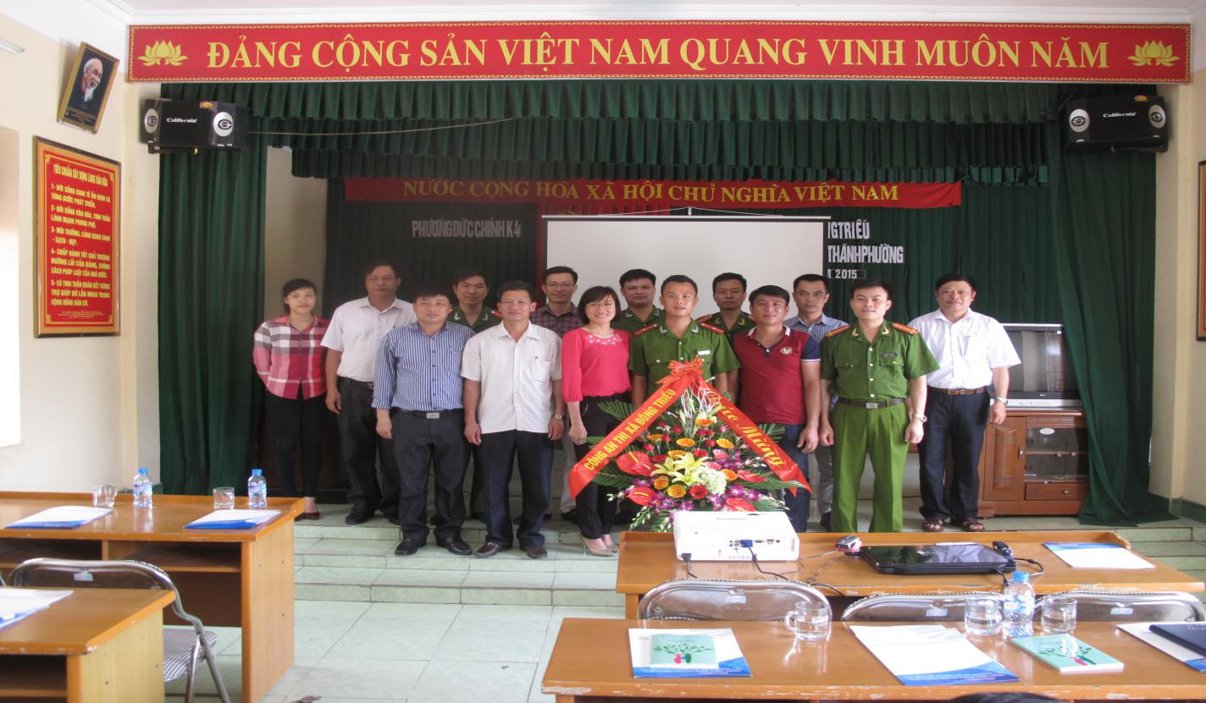
Ảnh: Ra mắt Ban chủ nhiệm Câu lạc bộ Xanh lại ước mơ
Thứ ba, Mô hình đang được triển khai thường xuyên và mang lại hiệu quả đó là Mô hình hỗ trợ dạy nghề đối với trẻ em có hoàn cảnh đặc biệt khó khăn dựa vào cộng đồng giai đoạn 2013-2020. Đây là một nội dung trong Đề án 647/2013 của Chính phủ; Được thực hiện từ năm 2015 đến nay. Nhân viên công tác xã hội thuộc Trung tâm đã phối với địa phương (Hạ Long, Vân Đồn, Cẩm Phả, Uông Bí, Đông Triều, Quảng Yên) thực hiện hỗ trợ dạy nghề đối với trên 80 trẻ được học nghề theo hình thức “cầm tay, chỉ việc” với các nghề cụ thể, sẵn có tại địa phương. Trong đó, có trên 50 trẻ hiện đã có việc làm ổn định từ nghề đã được hỗ trợ.
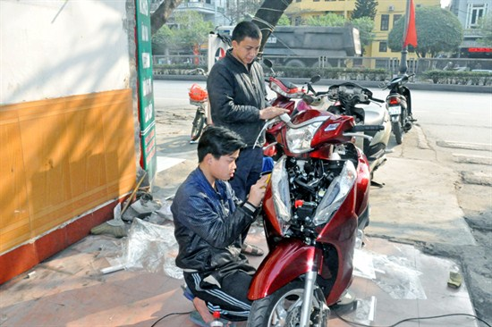
Ảnh: Trẻ em có HCĐB được kết nối học nghề sửa và trang trí xe máy
Thứ tư, Mô hình Câu lạc bộ người điếc cũng là một mô hình rất hiệu quả và giàu tính nhân văn. Nhân viên công tác xã hội thuộc Trung tâm đã phối hợp với Ban chủ nhiệm Câu lạc bộ thực hiện đúng các bước can thiệp, hỗ trợ của nhân viên công tác xã hội đối với các nhóm đặc thù; Vận động tính tự lực trong nhóm nhằm phát huy thế mạnh của các thành viên như: Các thành viên trong Câu lạc bộ tự dạy ngôn ngữ người điếc cho các thành viên khác, để mỗi thành viên biết ngôn ngữ đặc thù nhằm chia sẻ những niềm vui, nỗi buồn và công việc, cuộc sống… nhằm nâng cao chất lượng sống về tinh thần; Đồng thời, các hội viên cũng tự dạy nghề và tự tìm, giới thiệu việc làm với các nghề như: cắt tóc, massage, làm đẹp… để các thành viên đều có thu nhập, ổn định cuộc sống; Hiện Câu lạc bộ có 43 thành viên.
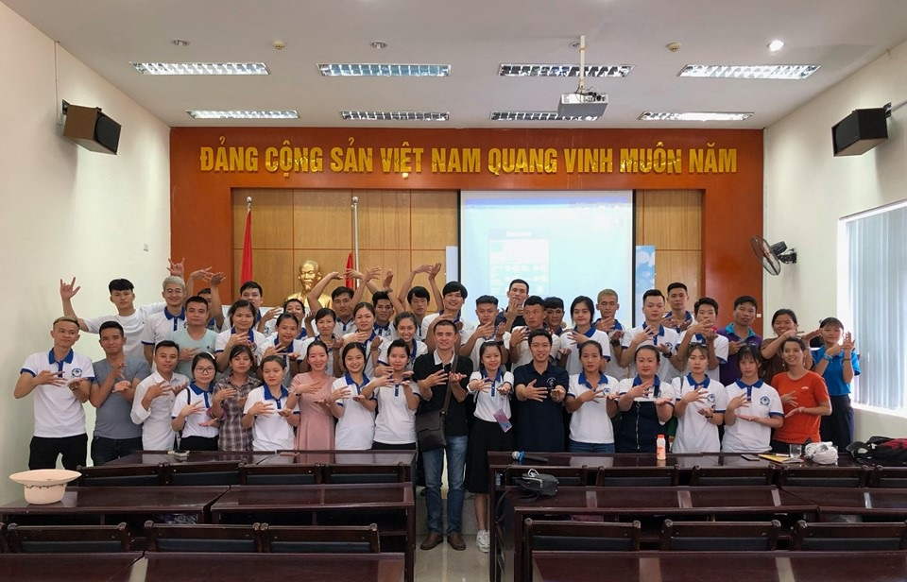
Ảnh: Một buổi sinh hoạt CLB người điếc Quảng Ninh
Thứ năm, Mô hình Câu lạc bộ gia đình trẻ tự kỷ. Như chúng ta đã biết, trong việc điều trị đối với người tâm thần nói chung và trẻ tự kỷ, rối nhiễu tâm trí nói riêng cần có sự kết hợp: Hóa trị liệu (dùng thuốc), Tâm lý trị liệu và thay đổi môi trường sống. Việc trị liệu tâm lý đối với người bệnh cần được thực hiện thường xuyên, liên tục và với thời gian dài dẫn đến vấn đề phát sinh chi phí trị liệu tốn kém. Mô hình Câu lạc bộ gia đình trẻ tự kỷ ra đời nhằm gắn kết giữa các Nhân viên công tác xã hội và gia đình trẻ tự kỷ trong hoạt động hỗ trợ trẻ. Nhân viên công tác xã hội chia sẻ đối với gia đình trẻ những phương pháp, kỹ năng can thiệp, trị liệu tâm lý đối với từng trẻ và từng dạng bệnh của trẻ; Cha mẹ chính là những người hằng ngày trực tiếp tiếp xúc với trẻ và phải là người đóng vai trò chủ yếu trong việc phối hợp và thực hiện các hoạt động trị liệu tâm lý cho trẻ. Qua Câu lạc bộ, cha mẹ cũng có điều kiện để chia sẻ kinh nghiệm, tâm tư và học hỏi những kinh nghiệm và kỹ năng trong hoạt động chăm sóc, trị liệu tâm lý trẻ tại nhà.
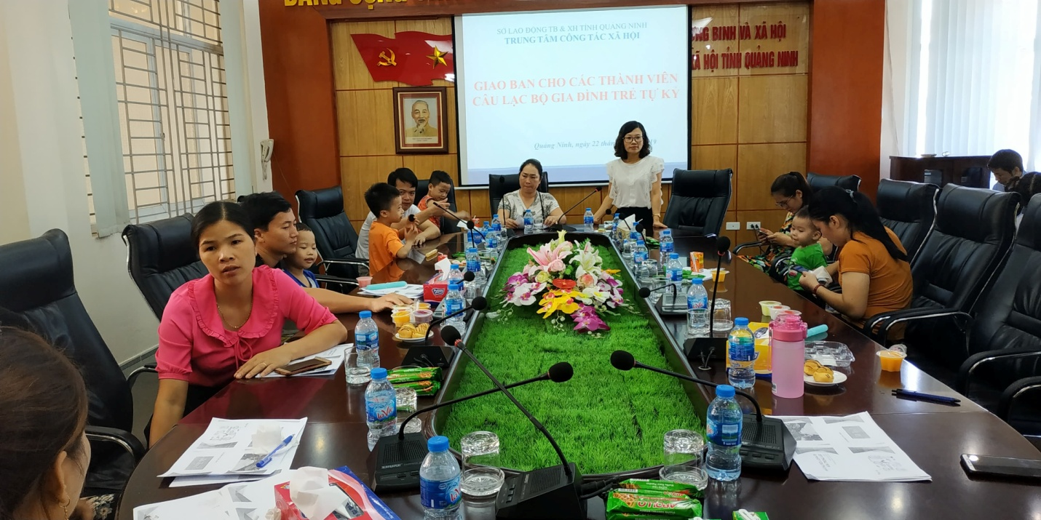
Ảnh: Một buổi sinh hoạt CLB Gia đình trẻ tự kỷ
Tại Hội nghị đại biểu điển hình tiên tiến của Sở Lao động, Thương binh và xã hội giai đoạn 2015-2020 vừa qua, một số Mô hình trên được Ban tổ chức hội nghị đưa vào tham luận báo cáo tại hội nghị nhằm khẳng định hiệu quả và cách làm mới trong việc cung cấp dịch vụ công tác xã hội do Trung tâm Công tác xã hội triển khai thực hiện nhằm trợ giúp các đối tượng có nhu cầu sử dụng dịch vụ công tác xã hội, ưu tiên đối với các đối tượng yếu thế; Góp phần cụ thể hóa đường lối, chủ trương của đảng, chính sách và luật pháp của nhà nước đến với nhân dân và góp phần đảm bảo an sinh xã hội trên địa bàn tỉnh trên địa bàn tỉnh./.
Trần Văn Hương - Trung tâm Công tác xã hội Quảng Ninh
Phân loại:…………………

TRƯỞNG BAN  Đỗ Anh Hòa | PHÓ BAN BIÊN TẬP  Đỗ Thị Lệ | NGƯỜI ĐƯA TIN  Trần Văn Hương

